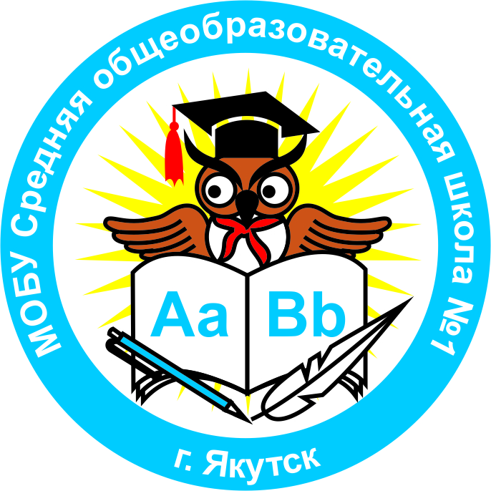

Муниципальное общеобразовательное бюджетное учреждение
«Средняя общеобразовательная школа №1»
городского округа «город Якутск»
________________ОКПО 55670087, ОГРН 1021401065894, ИНН/КПП 1435123641/143501001_________
677027 Якутск, проспект Ленина, 32
т. 43-53-27, факс 42-02-57

Положение о проведении II городского чемпионата
профессионального мастерства школьников
«WorldSkillsJunior – Yakutsk 2019» по компетенции «Преподавание в младших классах».
201

1.Основные положения
1.1.На основании Положения УО ОА г. Якутска городского чемпионата профессионального мастерства школьников «WorldSkillsJunior – Yakutsk 2019» организатором является МОБУ СОШ № 1 г. Якутска по компетенции «Преподавание в младших классах».
1.2.Целью городского чемпионата профессионального мастерства школьников «WorldSkillsJunior – Yakutsk 2019» является создание модели ранней профориентации и основ профессиональной подготовки школьников.
1.3.Срок, время и место проведения городского чемпионата на базе МОБУ СОШ № 1 ГО г. Якутск: 29 октября 2019 г., в 10.00 часов по адресу: проспект Ленина, 32.
Регистрация с 9-30 часов, торжественное открытие с 10-00 до 10-20 часов. Начало чемпионата
в 10-30 часов.
1.4.Продолжительность чемпионата до 4 часов.
1.5.К данному конкурсу допускаются обучающиеся возрастной группы: 14-16 лет.
1.6.Координатором проведения городского чемпионата профессионального мастерства школьников «WorldSkillsJunior – Yakutsk 2019» на базе МОБУ СОШ № 1 г. Якутска назначается заместитель директора по ВР Васильева Н.А.
1.7.Для проведения городского чемпионата по компетенции «Преподавание в младших классах» формируется оргкомитет: учителя начальных классов, руководитель Николаева М.Е.
1.8.К проведению чемпионата приглашаются сертифицированные эксперты – преподаватели Якутского педагогического колледжа, пединститута СВФУ.
1.9.К организации проведения чемпионата приглашаются волонтеры – учащиеся 3-4 классов МОБУ СОШ № 1 г. Якутска.
1.10.Условия проведения городского чемпионата по компетенции:
- на конкурс принимается заявка на одного участника от школы.
- каждый участник проходит отборочный (заочный) этап (см. п. 2.3.)
- Награждение по компетенции: 3 призовых места, всем участникам сертификаты.
- Итоги городского чемпионата «Преподавание в младших классах» будут выставлены на сайте Организатора school1-ykt.siteedu.ru и на сайте УО.
- Прием заявок по 23.10.2019 г. по эл.почте nmariya70@mail.ru с пометкой «WorldSkills».
Форма заявки:
ФИО участника | Дата рождения | Класс | Школа | ФИО компатриота | Контактный телефон компатриота
- В день проведения чемпионата при регистрации участники предоставляют заявление родителей, законных представителей о согласии обработки персональных данных участников (приложение 1).

2. Условия проведения городского чемпионата по компетенции «Преподавание в младших классах» на базе МОБУ СОШ № 1

2.1. Конкурсное задание представляет собой профессиональную пробу в сфере начального общего образования и предоставляет возможность для ранней профориентации, создает практикоориентированные условия для раннего профессионального самоопределения. Выполнение заданий предполагает демонстрацию педагогической направленности личности, социальной активности, коммуникативных навыков, уровня общекультурного развития, владение интерактивным оборудованием, современными информационно-коммуникационными технологиями. Конкурсное задание разработано по навыкам организации воспитывающей деятельности, интерактивного взаимодействия, применения информационно-коммуникационных технологий.

2.2. Конкурс включает проведение модуля «Общепрофессиональное развитие»
(см. приложение 2).

2.3. Отборочный этап. Видеоурок.
2.3.1. Конкурсанты предоставляют в Оргкомитет видеоурок на электронном носителе
по 23 октября 2019 г. По адресу: пр.Ленина,32, кабинет 2.
2.3.2. Работа Экспертной комиссии отборочного этапа состоится 25 октября 2019 г. По итогам отборочного этапа, выявляются 6 участников на право участия в конкурсном (очном) этапе.
2.3.3. Участие на конкурсном (очном) этапе – по приглашению Оргкомитета после отборочного этапа.

2.4. Конкурсный (очный) этап модуля «Общепрофессиональное развитие» (подготовка и проведение воспитательного мероприятия с использованием интерактивного оборудования).
2.4.1.Цели и задачи:
- формирование опыта организации и проведения внеклассных мероприятий;
- развитие творческих способностей, коммуникативных навыков общения;
- воспитание чувства ответственности к порученному делу, корректного отношения друг к другу, делового стиля взаимоотношений;
- развитие опыта публичных выступлений.
2.4.2.Условия конкурсного внеклассного мероприятия:
- Конкурсное мероприятие рассчитано на 15 мин., время для подготовки дается 1 час 30 минут.
- Мероприятие должно соответствовать возрасту младшего школьного возраста 3-4 классов.
- Участники с собой приносят чистую флешку и используют материалы, указанные в инфраструктурном листе, предоставленные Оргкомитетом)

Предлагаемые темы конкурсных мероприятий: «Вежливые слова – ключик от души», «Поделись своей добротой», «Мое здоровье», «Берегите природу», «Игра – зарядка для ума», «Красота вокруг нас». Конкурсанты выбирают одну из предложенных тем перед началом выполнения конкурсного задания.

2.4.3.Порядок проведения конкурса:
- Конкурс проводится как 1 компетенция муниципального чемпионата «WorldSkillsJunior – Yakutsk 2019».
2.4.4.Волонтерами являются 6 учащихся 3 и 4 классов МОБУ СОШ №1.
2.4.5.Ноутбуки и проекторы и материалы, указанные в инфраструктурном листе,
для проведения внеклассного мероприятия обеспечивает Оргкомитет (Инфраструктурный лист в приложении 3).
2.4.6. Организационный взнос за участие на конкурсном (очном) этапе – 500 рублей. Организационный взнос участники отправляют на расчетный счет Общественного фонда «Наша школа» 40703810303000701476.

Для получения необходимой информации следует обращаться по т. 8(914)294-39-27, Никитиной Пелагее Викторовне.

Приложение 1
Заявление на обработку персональных данных
Я,__________________________________________________________________________,
проживающ ____ по адресу _________________________________________________________
_________________________________________________________________________________,
паспорт серия_______№ _________выдан_____________________________________________,
________________________________________________________________________________,
настоящим даю свое согласие Управлению образованию Окружной администрации города Якутска, МКУ «Управление образования ГО «город Якутск» на хранение, обработку, использование и передачу их другим организациям в целях, связанных с проведением и подведением итогов городского чемпионата профессионального мастерства школьников «WorldSkillsJunior – Yakutsk 2019», проводимых Управлением образования Окружной администрации ГО «город Якутск» персональных данных моего несовершеннолетнего ребенка________________________________________________________________________________, ученика(цы)______класса __________________________________________________________,
«___»______________________________года рождения в соответствии с требованиями статьи 9
федерального закона от 27.07.06 г. «О персональных данных» № 152-ФЗ, включающих: фамилию, имя, отчество, дату рождения, контактные телефоны (мобильный, рабочий), электронный почтовый адрес, место учебы в целях организованного проведения городского чемпионата профессионального мастерства школьников «WorldSkillsJunior – Yakutsk 2019», проводимого Управлением образования Окружной администрации ГО «город Якутск» в 2019/2020 учебном году.
1. Согласие дается мною в целях создания условий для участия учащихся в городском чемпионате профессионального мастерства школьников «WorldSkillsJunior – Yakutsk 2019», проводимого Управлением образования Окружной администрации города Якутска, формирования статистических данных органом управления образования, соблюдения федеральных законов и иных нормативно-правовых актов Российской Федерации.
2. Настоящее согласие дается на осуществление следующих действий в отношении моих персональных данных, которые необходимы для достижения указанных выше целей, совершаемых с использованием средств автоматизации или без использования таких средств, включая, без ограничения: сбор, запись, систематизацию, накопление, хранение, уточнение (обновление, изменение), извлечение, использование, передачу (предоставление, доступ), блокирование, удаление, уничтожение и публикацию персональных данных моего несовершеннолетнего ребенка на сайте http://www.yaguo.ru, а также любых иных действий с учетом действующего законодательства РФ.
3. Типовой перечень персональных данных, передаваемых на обработку:
3.1. фамилия, имя, отчество (ребенка);
3.2. дата рождения (число, месяц, год);
3.3. класс, название образовательной организации;
3.4. результаты участия на всех этапах городского чемпионата профессионального мастерства школьников «WorldSkillsJunior – Yakutsk 2019», статус участия.
4. Субъект персональных данных по письменному запросу имеет право на получение информации, касающейся обработки его персональных данных (в соответствии с п. 7 ст. 14 ФЗ №152 «О персональных данных» от 27.07.2006г).
5. Настоящее согласие дается до утраты правовых оснований обработки соответствующей информации или документов, содержащих вышеуказанную информацию в соответствии с законодательством Российской Федерации, после чего персональные данные уничтожаются или обезличиваются.
6. Согласие может быть отозвано путем направления соответствующего письменного уведомления в адрес Оператора по почте заказным письмом, с уведомлением о вручении, либо вручен лично под расписку представителю Оператора, после чего Оператор обязуется в течение 30 (тридцати) дней уничтожить, либо обезличить персональные данные Субъекта.

_______________/___________________________________
(подпись) (ФИО)
Подпись заверяю _______________/_____________________, директор образовательной организации
М.П.

Приложение 2

КОНКУРСНОЕ ЗАДАНИЕ
для проведения II городского чемпионата «WorldSkillsJunior – Yakutsk 2019»
по компетенции «Преподавание в младших классах»
модуля «Общепрофессиональное развитие»

Конкурсные задания

Отборочный (заочный) этап. Подготовка и проведение фрагмента урока (этап открытия нового знания) в начальных классах по одному из учебных предметов, форма проведения заочная.

1. Подготовка и проведение фрагмента урока (этап открытия нового знания) в начальных классах по одному из учебных предметов.

Цель: продемонстрировать умение подготовить и провести урок определенного типа.

Описание объекта: фрагмент урока (этап открытия нового знания)

Лимит времени на представление задания: 15 минут

Контингент: дети младшего школьного возраста (6 человек)

Форма проведения: заочная

Задание:
- Определить учебный предмет и тему урока
- Определить цель и задачи урока
- Разработать структуру и ход фрагмента урока
- Определить содержание
- Подобрать материалы и оборудование
- Сделать видеозапись урока.
- Предоставить на электронном носителе Оргкомитету в назначенный срок
(см. п. 2.3.1.)

2. Конкурсный (очный) этап. Разработка и проведение внеурочного занятия.

2. 1. Разработка и проведение внеурочного занятия.

Цель: продемонстрировать умение подготовить и провести занятие внеурочной деятельности.
Описание объекта: внеурочное занятие

Лимит времени на выполнение задания: 1 час 30 минут (участник использует материалы указанные в инфраструктурном листе, предоставленные Оргкомитетом)

Лимит времени на представление задания: 15 мин

Контингент: дети младшего школьного возраста (6 человек)

Задание:
- Определить тему внеурочного занятия.
- Определить цель и задачи занятия
- Разработать структуру и ход занятия
- Определить содержание занятия в том числе задания на конструирование.
- Подобрать материалы и оборудование
- Отрепетировать
- Сообщить экспертам о завершении работы и готовности демонстрировать задание

Приложение 3

Инфраструктурный лист
городского чемпионата
«WorldSkillsJunior – Yakutsk 2019»
по компетенции «Преподавание в младших классах»

№ | Наименование | Кол-во
1 | Комплект бумаги для доски / Ватман | 6
2 | Набор фломастеров для доски | 6
3 | Бумага А4 | 6
4 | Влажные салфетки (15 шт.) | 6
5 | Ножницы детские безопасные для детей | 6
6 | Простой карандаш | 6
7 | Набор цветных карандашей | 6
8 | Линейка | 6
9 | Ластик | 6
10 | Ручка шариковая синяя | 6
11 | Тетрадь клетка 12 л. | 6
12 | Тетрадь в линейку 12л. | 6
13 | Папка конверт на молнии /А4 201х297/ | 6
14 | Бейдж для волонтеров | 6
15 | Набор стеков | 6
16 | Пластилин | 6
17 | Бумага гофрированная цветная 8 цветов | 6
18 | Стикеры 76х76 5 цветов 400 листов | 6
19 | Защитная клеенка | 6
20 | Набор картона цветная 8 цветов | 6
21 | Набор фломастеров | 6
22 | Набор бархатной бумаги | 6
23 | Клей ПВА | 6
24 | Палитра | 6
25 | Стакан для рисования, непроливайка | 6
26 | Клей-карандаш | 6
27 | Набор цветной бумаги односторонней А4 | 6
28 | Акварельные краски 12 цветов | 6
29 | Набор кистей | 6
30 | Циркуль | 6
31 | Губка магнитная для маркерных досок | 1
32 | Магниты комплект 6 шт | 1
33 | Скотч узкий | 1
34 | Степлер | 1
35 | Скобы для степлера | 1
36 | Бумага для акварели А3 10л | 1
37 | Скотч широкий | 1
38 | Антистеплер | 1
39 | Дырокол | 1
40 | Двусторонний скотч | 1

